**Муниципальное бюджетное общеобразовательное учреждение –**

**средняя общеобразовательная школа с. Новосельское**

**Аркадакского района Саратовской области.**

**ПРИКАЗ**

От 27 января 2022 года № 15/ОД

**О внесении изменений в приказ от 29.11.2021 года**

**№ 217/ОД «Об изменении размера платы, взимаемой с**

**родителей (законных представителей) за**

**присмотр и уход за детьми, осваивающими**

**образовательную программу дошкольного**

**образования».**

На основании Федерального закона РФ от 29.12.2012 г. № 273-ФЗ

« Об образовании в Российской Федерации», приказа Министерства образования Саратовской области №1890 от 2З.11.2021 г. «Об установлении максимального размера родительской платы за присмотр и уход за детьми в государственных и муниципальных образовательных организациях, реализующих образовательную программу дошкольного образования, находящихся на территории Саратовской области, на 2022 год, решения Собрания Аркадакского муниципального района от 20.01.2022 г. № 52-367 «О внесении изменений в решение Собрания Аркадакского муниципального района от 26.11.2021 г. № 49-342»

ПРИКАЗЫВАЮ:

1.Внести изменение в п.1приказа по МБОУ-СОШ с. Новосельское от 29.11.2021 года № 217/ОД «Об изменении размера платы, взимаемой с родителей (законных представителей) за присмотр и уход за детьми, осваивающими образовательную программу дошкольного образования».

2.Пункт 1 приказа читать в следующей редакции «Установить размер платы, взимаемой с родителей (законных представителей) за присмотр и уход за детьми, осваивающими образовательную программу дошкольного образования в структурном подразделении МБОУ-СОШ с. Новосельское «Детский сад «Березка» 1050 рублей в месяц с 01.01.2022 года».

3.Руководителю структурного подразделения МБОУ-СОШ с.

Новосельское «Детский сад «Березка» Погодиной М.А. оповестить родителей об изменении размера платы, взимаемой с родителей (законных представителей) за присмотр и уход за детьми, осваивающими

образовательную программу дошкольного образования.

1. Разместить данный приказ на сайте школы и информационном стенде

для родителей в структурном подразделении МБОУ-СОШ с.Новосельское «Детский сад «Березка».

1. Внести изменение в дополнительные соглашения к договорам с родителями об изменении размера платы.
2. Ответственность за выполнением данного приказа оставляю за собой.

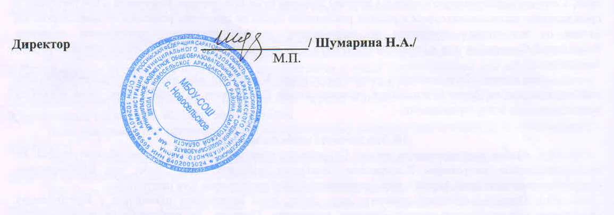

Директор школы: